ALEX JÚNIO GONÇALVES

GUSTAVO HENRIQUE DIAS SILVA

LEONARDO LOURENÇO BRAGA

WENDER LUCAS SOUZA

**SITE PARA CORRETORA DE IMÓVEIS**

**PATOS DE MINAS**

**2019**

ALEX JÚNIO GONÇALVES

GUSTAVO HENRIQUE DIAS SILVA

LEONARDO LOURENÇO BRAGA

WENDER LUCAS SOUZA

**SITE PARA CORRETORA DE IMÓVEIS**

Projeto apresentado ao professor da disciplina de Projeto Integrador do 5º Período Diurno do Curso de Sistemas de Informação do Centro Universitário de Patos de Minas em parceria com Gabriela Guimarães Basilio, o qual deverá ser desenvolvido no decorrer do primeiro semestre de 2019.

**PATOS DE MINAS**

**2019**

Segue abaixo os prints dos requisitos do site para corretora de imóveis:

1-Tela inicial do site: 2-Janela de informações sobre o anúncio:

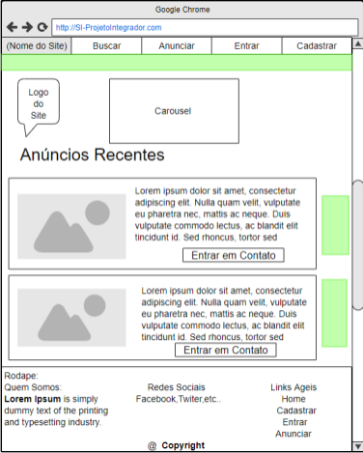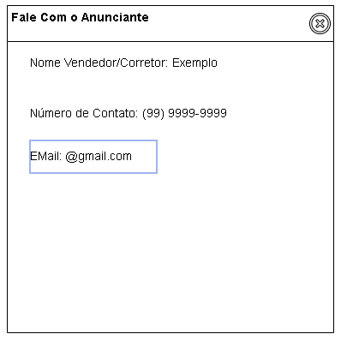

3-Tela de busca de imóvel e encomendas:

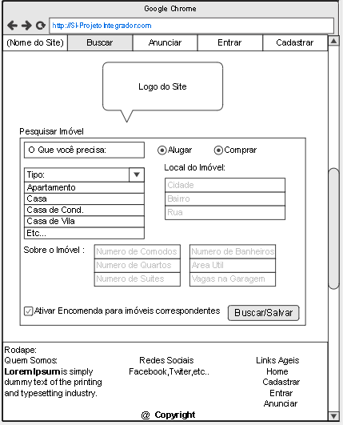

4- Página de login de usuário: 5-Tela do perfil após o login:

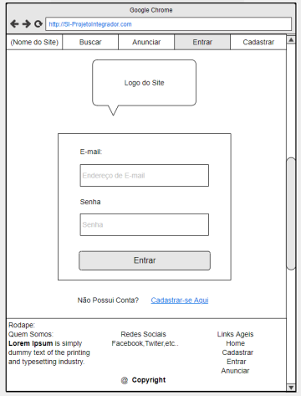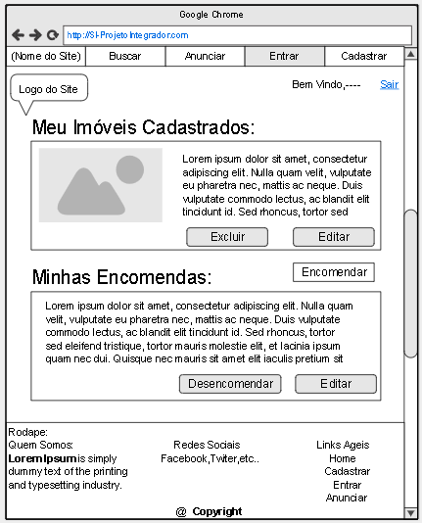

6-Tela de cadastro proprietário/cliente: 7- Tela de cadastro do corretor:

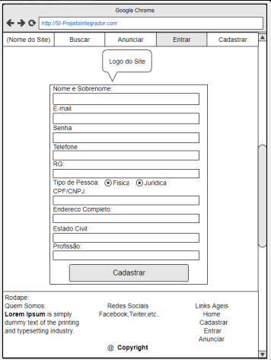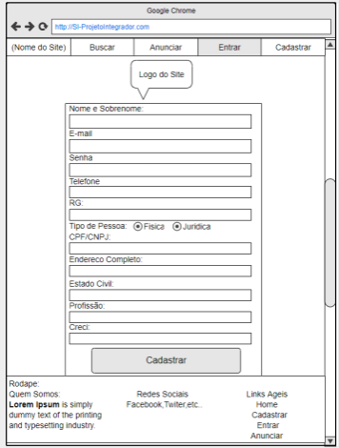

8-Tela de anunciar: 9-Tela de anúncios cadastrados pelo corretor:

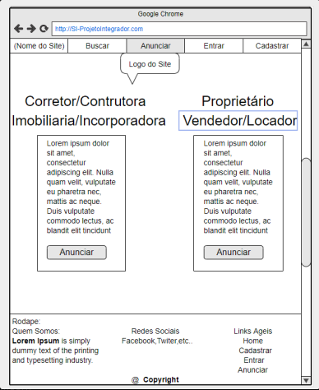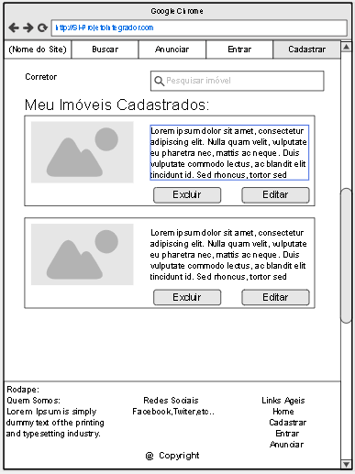

10-Tela da administração para aprovar anúncios: 11-Cadastro do imóvel:

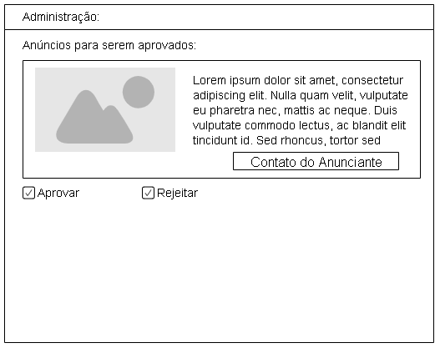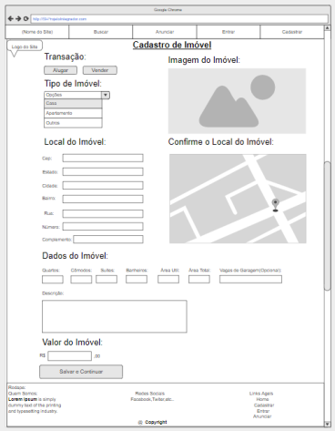

DECLARAÇÃO DE ACEITAÇÃO DE CONTRATO

Declaramos para os devidos fins, a pedido de ambas as partes, que os alunos **ALEX JÚNIO GONÇALVES**, **GUSTAVO HENRIQUE DIAS SILVA**, **LEONARDO LOURENÇO BRAGA**, **WENDER LUCAS SOUZA,** alunos do 5° período diurno do curso de **SISTEMAS DE INFORMÇÃO** do Centro Universitário de Patos de Minas, estarão realizando o **PROJETO INTEGRADOR**, referente ao site para corretora de imóveis a comando do professor **SANDRO DE PAULA MATIAS.** No período do primeiro semestre de 2019. Concordando com os requisitos do documento apresentado.

___________________________, _____ de ____________________ de ___________

DATA DA ASSINATURA

___________________________________________________________________________

ASSINATURA DO ALUNO

___________________________________________________________________________

ASSINATURA DO ALUNO

___________________________________________________________________________

ASSINATURA DO ALUNO

___________________________________________________________________________

ASSINATURA DO ALUNO

___________________________________________________________________________

ASSINATURA DO PROFESSOR

___________________________________________________________________________

ASSINATURA DO RESPONSÁVEL PARA RECEBER O PROJETO